# 产品设计方案

1. 项目实施可行性报告
2. 行业市场分析

便签作为手机的基本应用，自智能手机诞生以来，一直作为手机不可或缺内置应用之一。然而，手机内置版本的便签一般来说功能比较单一。因而各大应用商店中也有各种各具特色的便签类app。而其中比较成功的案例，具有以下一项或多项特点：强大的云同步功能，方便于跨设备协同工作；独具特色的记录方式，如时间轴等；专注于单一记录功能的极简设计界面等。

1. 同类产品分析

对应用商店： 小米应用商店，华为应用商店

进行关键词搜索： memo，便签，记事本

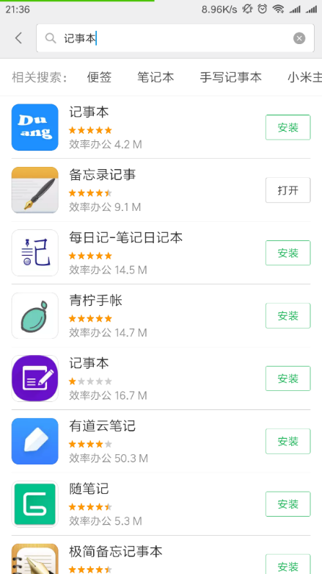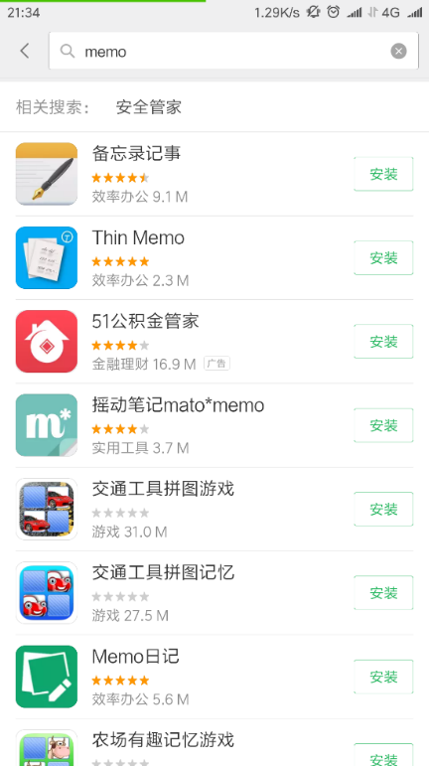小米应用商店搜索结果：

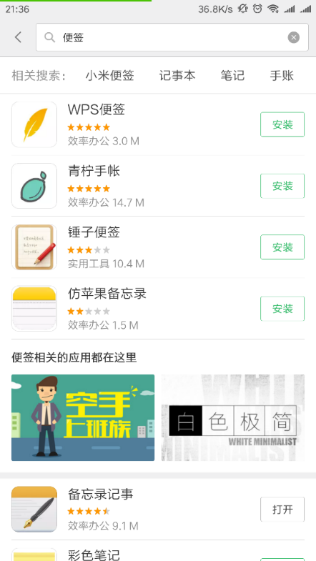

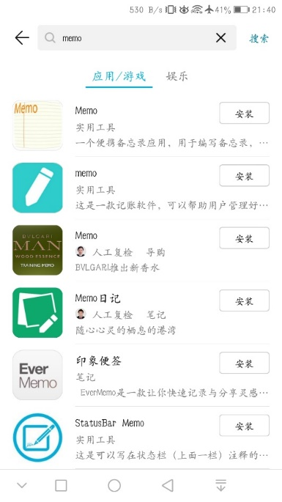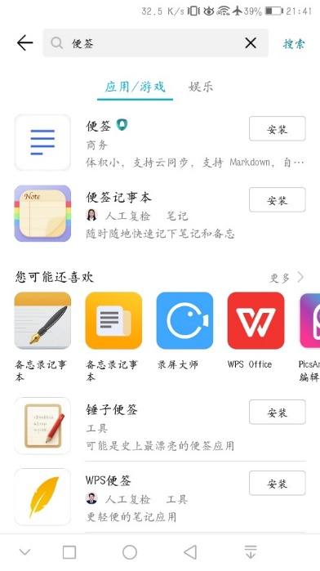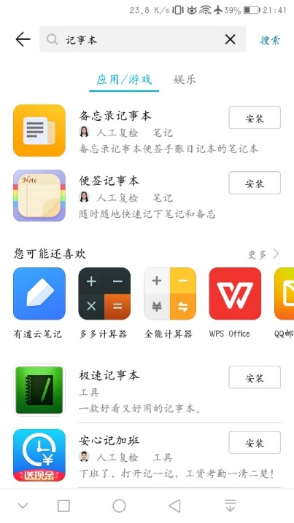华为应用商店搜索结果：

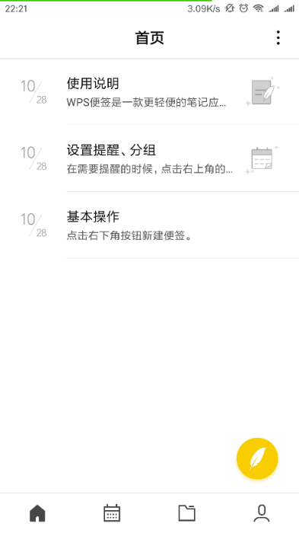其中搜索排名和评分靠前的app：

WPS便签：

界面简洁，具备插入录音、图片，应用密码锁功能；但插入图片时不可编辑，密码功能不能对单独便签使用。

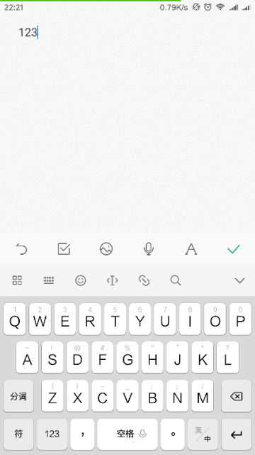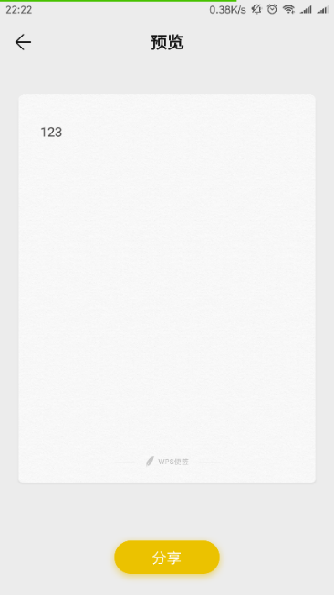

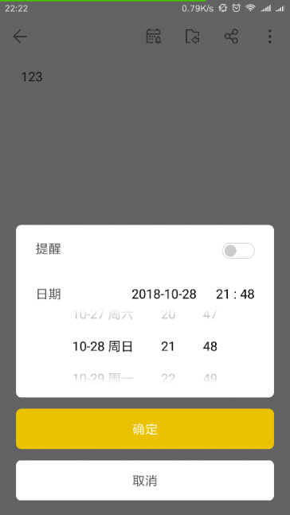

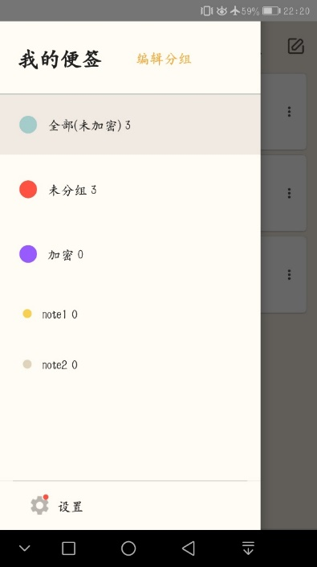备忘录记事本：

界面简单，具备基本功能，

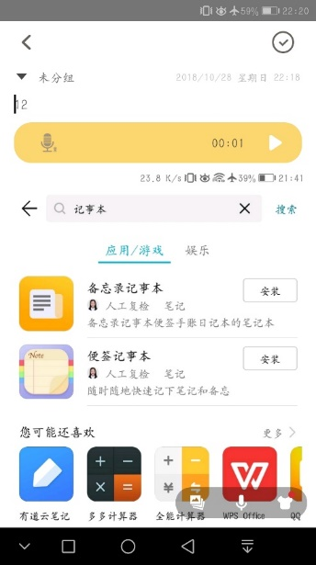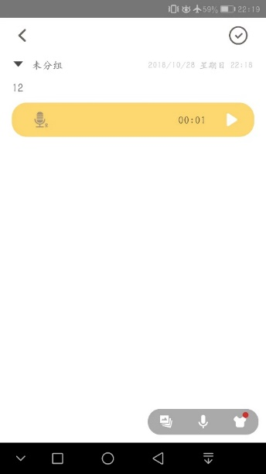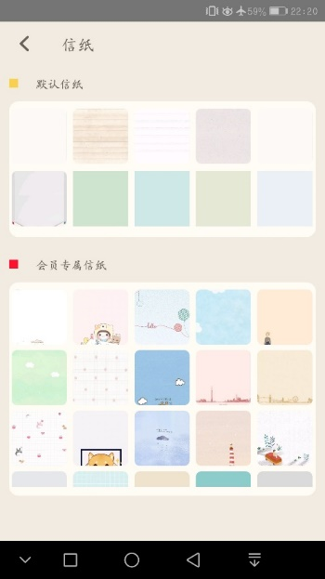包括录音，图片等

其他优秀相关app： OneNote，小米便签

OneNote：具有优秀的跨平台工作功能，支持多种字体与笔触样式，提供录音功能，特点在于强大的编辑排版功能，

但体验远不及在PC端及iPad等大屏设备。

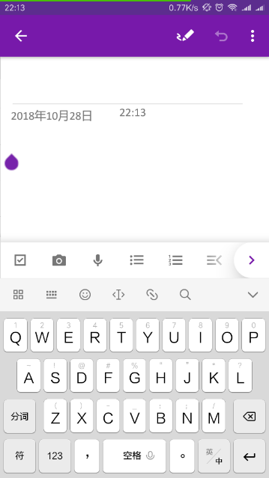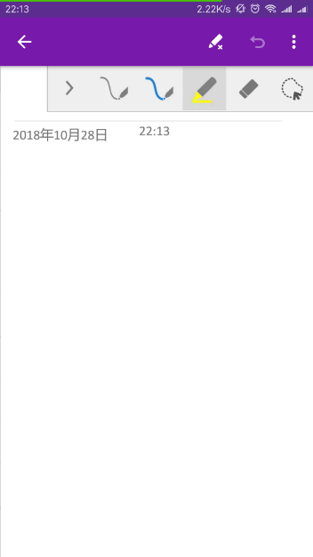

小米便签：

界面简洁清新，有多种颜色的便签主题可选，可插入图片。

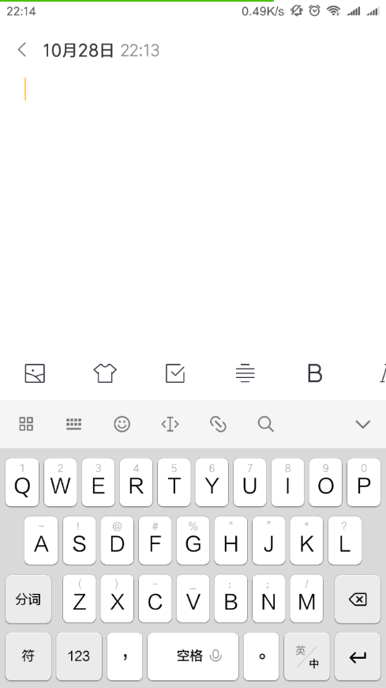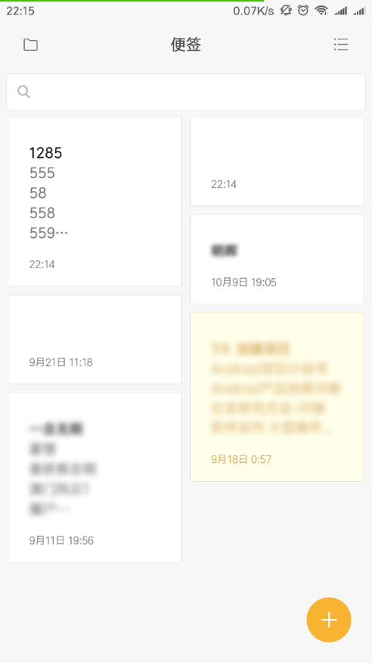

1. 自身条件分析

由于技术及经费问题，本产品不提供云服务，这是对比于OneNote，印象笔记等具有强大同步功能的app的明显劣势，所以更应该关注于不注重同步、跨设备使用的场景，如随手记录的小提醒，需要保护的私密文本等；在简单易用的同时需不失亮点特色功能。

1. 产品定位及目标

本产品是在基本便签功能上，对应用交互逻辑进行优化，提供隐私模式功能。目标是成为一款随手可用，使用便捷，操作友好的app。

1. 用户群分析

本产品主要面向的是高校学生以及刚毕业工作的年轻用户。

我们的产品定位为一个简约而实用的便签app，它主要采用扁平设计，包含基础而实用的功能(比如说添加图片等)。我们预期的用户是乐于记录的年轻人，年龄段主要在15岁到30岁之间，他们倾向于将自己的想法记录下来而非形成一篇完整而严谨的文章，不需要过多的文字编辑功能。

1. 产品内容总策划
2. 应用流程规划

本产品从功能上划分，主要包括以下模块：

基本文本编辑模块：基本的文本显示与编辑；

图片添加模块：在文本中插入图片，包括对图片的预处理，如裁剪等；

语音输入模块：插入语音，以及对语音的播放；

数据存储模块：对应用数据进行数据库或本地存储；

加密模块：为便签提供加密功能；

1. 设计与测试规范

界面设计遵循Material Design，app采用模块化设计及测试。

1. 开发日程表

第九周完成基本文本模块及大概界面设计，

之后每一周针对一个模块进行深入开发。

1. 技术解决方案

本产品为Android app，开发主要环境为Windows系统+

Android studio开发平台

技术参考文献：<https://developer.android.com>

界面设计：Material Design

1. 推广方案

本app定位为快捷易用的记录工具，提供导出分享记录功能。

所以可以在app 中添加微信和微博等社交平台分享功能，即将便签中的内容导出为图片格式并在右下角添加app水印，然后通过API 一键分享到朋友圈，微博。还可以联系少数派，最美应用等数码自媒体进行推荐，获得更大的曝光率。

关键难点：在用户愿意使用本app 的基础上，应具有一些使得用户愿意使用该app作为分享文本或图片到朋友圈的特点，如独具特色的排版方式，对图片编辑的良好支持，方便快捷的一键式操作等。

存在问题：对于只想使用app作为个人私有记事本的用户，不存在分享所带来的推广效应。

1. 运营规划书

基于当前国内Android应用运营现状，本产品发布初期对用户提供完全免费的使用。通过微信，微博等网络途径对周边进行初步宣传。

当应用具有一定量的用户后可以考虑以下商业运营模式：

1. 广告服务

通过在应用中不影响使用的空白位置中加入少量广告以达到商业运营以及提供后续版本更新动力的目的；植入广告不可以牺牲用户体验为代价，如应用启动界面加入广告就违背了快捷的基本点。

2. 会员服务

对应用进行升级以提供会员特别版本，同时应保持普通用户版的功能完整性。会员功能可以有去广告，提供更丰富的应用界面选择，提供特别的导出样式等。

在进行

# 产品实现方案

1. 系统的主要功能

便签创建及查看便签列表功能；

便签编辑功能，包括文本输入，图片插入，录音保存，字体大小更改；

隐私模式功能，进入独立隐私便签空间。

1. 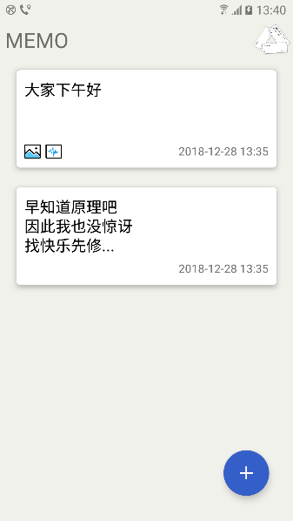UI界面设计

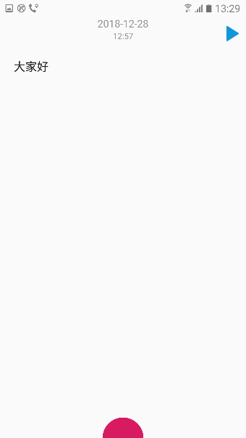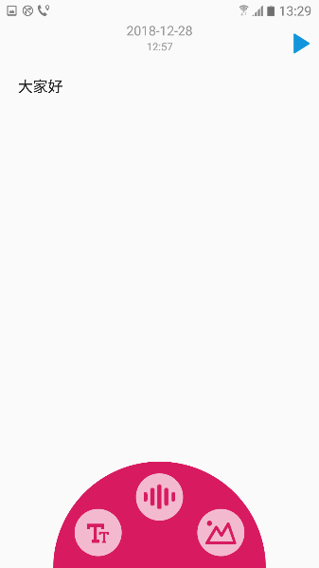

主界面 编辑界面 编辑界面（按下功能按钮）

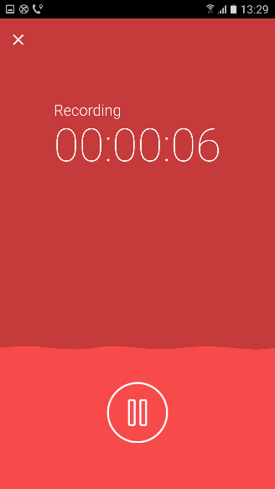

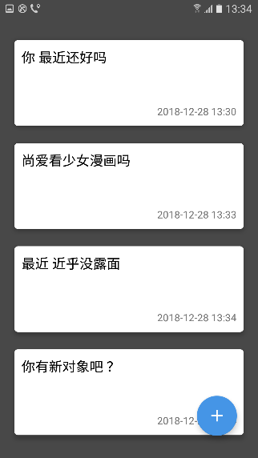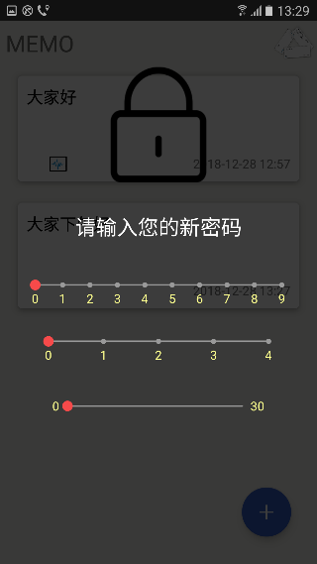

录音界面 密码输入界面 隐私模式

我们设计这款app的思路就是在界面风格尽可能简约，通过使用手势和二次动画而避免在主界面出现过多的控件和按钮，颜色的使用上会采用相容度比较高的颜色进行搭配。我们的总体的设计为扁平设计，但对于必要的控件我们更多的使用了毛玻璃和阴影来适当地增强立体感，使界面不会过于朴素。

主界面我们使用了卡片设计，将每一个便签做成卡片，卡片按便签的内容顺序显示部分文字。便签左下角的图标则用于提示该便签内是否包含图片和音频信息。而在点击右下角的加号按钮后就会进入编辑页面，编辑页面的下方有一个紧贴屏幕的按钮，点击它将会弹出一个半圆形的功能选择界面。除此之外，长按主界面右上角的图标会进入密码输入界面，当输入的密码正确时则自动进入隐私空间。

我们在编辑页面设计的功能有加入音频和图片，或者是更改字体设置。如果选择了录入音频则会跳转到一个音频录入的界面。录音完成后便签编辑页右上角将会出现音频播放的按钮。

密码输入界面采用的是滑动条的输入方式，背景为半透明黑色，隐私空间的布局与主界面一致，背景色采用了黑色。